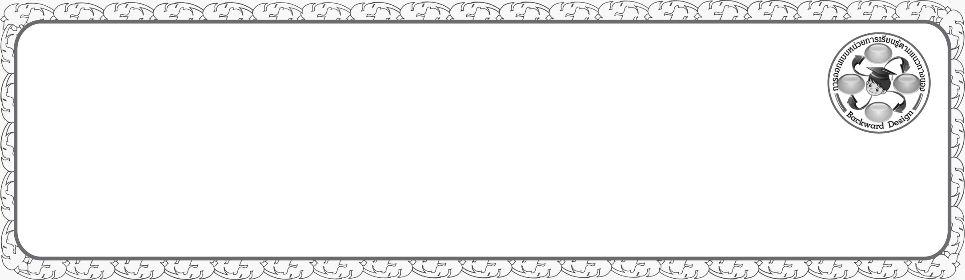
การออกแบบหน่วยการเรียนรู้ตามแนวทางของ Backward Design
หน่วยการเรียนรู้ที่ ๑๗ เรื่อง อ่านได้คล่อง...ต้องรู้วิธี
รหัส-ชื่อรายวิชา ท ๑๔๑   กลุ่มสาระการเรียนรู้ภาษาไทย
ชั้นประถมศึกษาปีที่ ๔ ภาคเรียนที่ ๑ เวลาเรียน ๙ ชั่วโมง
ผู้สอน ............................................................. โรงเรียน .................................................

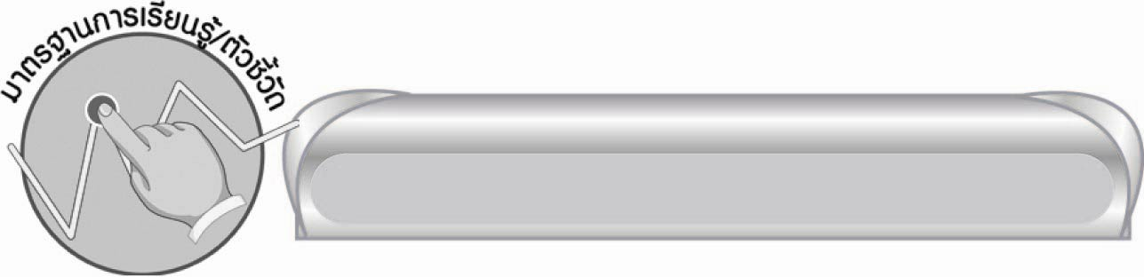

มาตรฐานการเรียนรู้/ตัวชี้วัด

มาตรฐานการเรียนรู้
มาตรฐาน ท ๑.๑ ใช้กระบวนการอ่านสร้างความรู้และความคิด เพื่อนำไปใช้ตัดสินใจแก้ปัญหาในการดำเนินชีวิต และมีนิสัยรักการอ่าน
ตัวชี้วัด
ท ๑.๑ ป. ๔/๑ อ่านออกเสียงบทร้อยแก้วและบทร้อยกรองได้ถูกต้อง
ท ๑.๑ ป. ๔/๒ อธิบายความหมายของคำ ประโยค และสำนวนจากเรื่องที่อ่าน
ท ๑.๑ ป. ๔/๔ แยกข้อเท็จจริงและข้อคิดเห็นจากเรื่องที่อ่าน
ท ๑.๑ ป. ๔/๘ มีมารยาทในการอ่าน
มาตรฐานการเรียนรู้
มาตรฐาน ท ๓.๑ สามารถเลือกฟังและดูอย่างมีวิจารณญาณ และพูดแสดงความรู้ ความคิด และความรู้สึกในโอกาสต่าง ๆ อย่างมีวิจารณญาณและสร้างสรรค์
ตัวชี้วัด
ท ๓.๑ ป. ๔/๑ จำแนกข้อเท็จจริงและข้อคิดเห็นจากเรื่องที่ฟังและดู
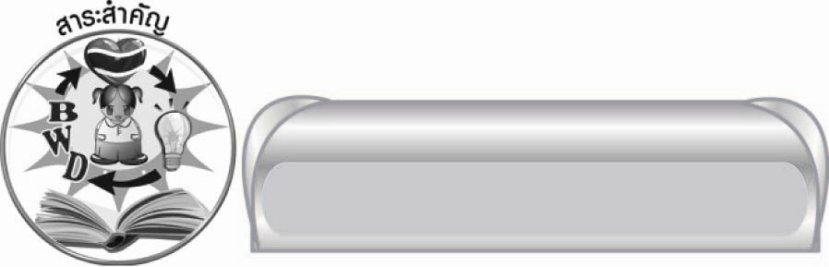

สาระสำคัญ

๑. การอ่านออกเสียงบทร้อยแก้วได้ถูกต้องชัดเจน จะทำให้การอ่านมีประสิทธิภาพ ผู้อ่านสามารถ
จับใจความได้ถูกต้อง
๒. การอ่านออกเสียงบทร้อยกรอง ต้องแบ่งจังหวะให้ถูกต้อง การอ่านต้องมีเสียงสูงต่ำ หนักเบา เอื้อนเสียง เพื่อความไพเราะ
๓. การแยกข้อเท็จจริงและข้อคิดเห็นได้อย่างถูกต้อง จะช่วยให้เป็นคนมีเหตุผล ไม่หลงเชื่อสิ่งต่าง ๆ ได้ง่าย
๔. การมีมารยาทในการอ่าน ช่วยให้เป็นผู้อ่านที่ดี และการอ่านมีประสิทธิภาพ

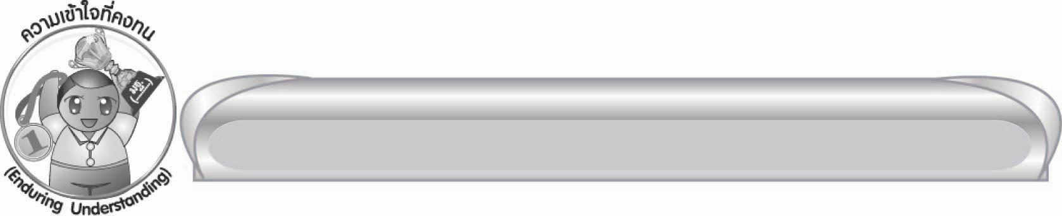
ความเข้าใจที่คงทน (Enduring Understanding)

นักเรียนสามารถสรุปได้ว่า ๑. การอ่านออกเสียงบทร้อยแก้วได้ถูกต้องชัดเจน จะทำให้การอ่านมีประสิทธิภาพ ผู้อ่านสามารถจับใจความได้ถูกต้อง
๒. การอ่านออกเสียงบทร้อยกรอง ต้องแบ่งจังหวะให้ถูกต้อง การอ่านต้องมีเสียงสูงต่ำ หนักเบา เอื้อนเสียง เพื่อความไพเราะ
๓. การแยกข้อเท็จจริงและข้อคิดเห็นได้อย่างถูกต้อง จะช่วยให้เป็นคนมีเหตุผล ไม่หลงเชื่อสิ่งต่าง ๆ ได้ง่าย
๔. การมีมารยาทในการอ่าน ช่วยให้เป็นผู้อ่านที่ดี และการอ่านมีประสิทธิภาพ

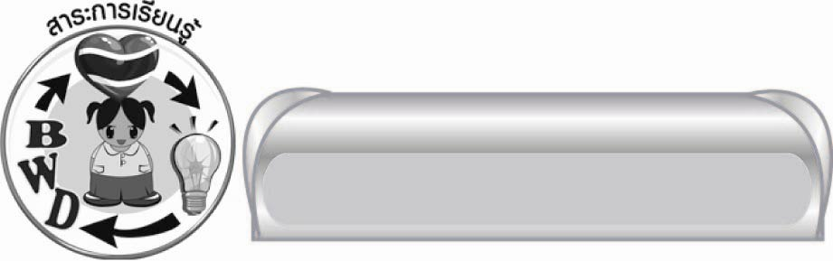
สาระการเรียนรู้

เรื่องที่ ๑ การอ่านออกเสียงบทร้อยแก้ว
เรื่องที่ ๒ การอ่านออกเสียงบทร้อยกรองเป็นทำนองเสนาะ
เรื่องที่ ๓ การแยกข้อเท็จจริงและข้อคิดเห็น
เรื่องที่ ๔ มารยาทในการอ่าน



สมรรถนะสำคัญของผู้เรียน

๑. ความสามารถในการสื่อสาร
๏ ทักษะการอ่าน
๏ ทักษะการเขียน
๏ ทักษะการฟัง การดู และการพูด
๒. ความสามารถในการคิด
๏ การจำแนก
๏ การให้เหตุผล
๏ การวิเคราะห์
๏ การสังเคราะห์
๏ การจัดระบบความคิดเป็นแผนภาพ
๏ การประยุกต์/การปรับปรุง
๏ การสรุปความรู้
๏ การประเมินค่า
๓. ความสามารถในการแก้ปัญหา
๔. ความสามารถในการใช้ทักษะชีวิต

๕. ความสามารถในการใช้เทคโนโลยี

คุณลักษณะอันพึงประสงค์

ใฝ่เรียนรู้
ตัวชี้วัดที่ ๔.๑ ตั้งใจ เพียรพยายามในการเรียนและเข้าร่วมกิจกรรมการเรียนรู้
มุ่งมั่นในการทำงาน
ตัวชี้วัดที่ ๖.๑ ตั้งใจและรับผิดชอบในการปฏิบัติหน้าที่การงาน
ตัวชี้วัดที่ ๖.๒ ทำงานด้วยความเพียรพยายามและอดทนเพื่อให้งานสำเร็จตามเป้าหมาย
รักความเป็นไทย
ตัวชี้วัดที่ ๗.๒ เห็นคุณค่าและใช้ภาษาไทยในการสื่อสารได้อย่างถูกต้องเหมาะสม

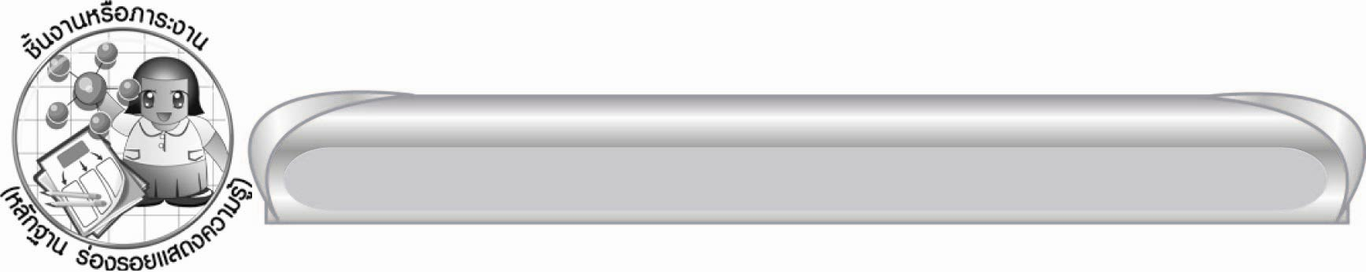
ชิ้นงานหรือภาระงาน (หลักฐาน ร่องรอยแสดงความรู้)

๑. ใบงานเรื่อง การอ่านออกเสียงบทร้อยแก้ว
๒. กิจกรรมการอธิบายความหมายของคำ ประโยค และสำนวนจากเรื่องที่อ่าน
๓. ใบงานเรื่อง การอ่านออกเสียงบทร้อยกรองเป็นทำนองเสนาะ
๔. ใบงานเรื่อง การแยกข้อเท็จจริงและข้อคิดเห็น
๕. ใบงานเรื่อง มารยาทในการอ่าน
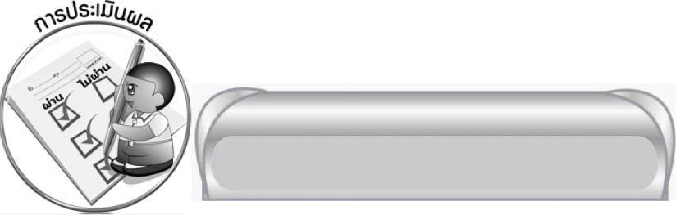

การประเมินผล
การประเมินผลตัวชี้วัด
ใบงานที่ ๑๕ เรื่อง การอ่านออกเสียงบทร้อยแก้ว
ระดับคะแนน  เกณฑ์การประเมิน | ๔ | ๓ | ๒ | ๑
การอ่านออกเสียงบทร้อยแก้ว | อ่านออกเสียงคำ  ที่มี ร ล ถูกต้อง  ทุกคำ เว้น  วรรคตอนถูกต้องเหมาะสมและใช้น้ำเสียงแสดงอารมณ์ที่สัมพันธ์กับเรื่องได้ดี | อ่านออกเสียงคำ  ที่มี ร ล ถูกต้อง  ทุกคำ เว้น  วรรคตอนทำได้ดี มีติดขัด  เพียงบางช่วง  และใช้น้ำเสียงแสดงอารมณ์  ได้สัมพันธ์กับเรื่อง | อ่านออกเสียงคำ  ที่มี ร ล บางคำ  ไม่ถูกต้อง  การเว้นวรรคตอนยังไม่ถูกต้องนัก  มีความพยายาม  ที่จะใช้น้ำเสียงแสดงอารมณ์  แต่ยังทำได้  ไม่ดีเท่าที่ควร | อ่านออกเสียงคำที่มี ร ล  ไม่ถูกต้อง  เป็นส่วนใหญ่เว้นวรรคตอน  ยังไม่ถูกต้องมักจะอ่านต่อเนื่องกัน  โดยไม่เว้นวรรคและน้ำเสียง  เรียบเสมอกัน

เรื่อง การอธิบายความหมายของคำ ประโยค และสำนวนจากเรื่องที่อ่าน
ระดับคะแนน  เกณฑ์การประเมิน | ๔ | ๓ | ๒ | ๑
การอธิบายความหมายของคำ ประโยค และสำนวนจากเรื่อง  ที่อ่าน | อธิบายความหมายของคำ ประโยค และสำนวนจากเรื่องที่อ่านได้ถูกต้องแม่นยำ  ทุกคำ | อธิบายความหมายของคำ ประโยค และสำนวนจากเรื่องที่อ่านได้ถูกต้องทุกคำ แม้บางคำอาจต้องใช้เวลาบ้าง | อธิบายความหมายของคำ ประโยค และสำนวนจากเรื่องที่อ่านได้ถูกต้องเป็น  ส่วนใหญ่ | อธิบายความหมายของคำ ประโยค และสำนวนจากเรื่องที่อ่านได้ถูกต้อง บางคำ นอกนั้นต้องค้นหาจากพจนานุกรมหรือมีผู้แนะนำ

ใบงานที่ ๑๖ เรื่อง การอ่านออกเสียงบทร้อยกรองเป็นทำนองเสนาะ
ระดับคะแนน  เกณฑ์การประเมิน | ๔ | ๓ | ๒ | ๑
การอ่าน  บทร้อยกรอง  เป็นทำนองเสนาะ | อ่านออกเสียงคำ  ที่มี ร ล ถูกต้อง  ทุกคำ เว้นจังหวะได้น่าฟัง สามารถทอดเสียง และเอื้อนเสียง  ในการอ่านได้ดี | อ่านออกเสียงคำ  ที่มี ร ล ถูกต้อง  ทุกคำ เว้นจังหวะได้ดี อาจมีติดขัดบ้างเล็กน้อย  มีการทอดเสียงและเอื้อนเสียง  ในการอ่าน | อ่านออกเสียงคำ  ที่มี ร ล บางคำ  ไม่ถูกต้อง  การเว้นจังหวะ  ยังทำได้ไม่ดีนัก  มีความพยายาม  ที่จะสอดแทรกทำนองในการอ่าน แต่ยังทำได้ไม่ดีเท่าที่ควร | อ่านออกเสียงคำ  ที่มี ร ล ส่วนใหญ่ไม่ถูกต้อง  เว้นจังหวะการอ่านได้ถูกต้อง  เฉพาะวรรคที่มี  คำลงตัวตาม  ฉันทลักษณ์และอ่านด้วยน้ำเสียงธรรมดา ไม่ใส่ทำนอง

ใบงานที่ ๑๗ เรื่อง การแยกข้อเท็จจริงและข้อคิดเห็น
ระดับคะแนน  เกณฑ์การประเมิน | ๔ | ๓ | ๒ | ๑
การแยกข้อเท็จจริงและข้อคิดเห็น | แยกข้อเท็จจริงและข้อคิดเห็นได้ถูกต้องครบถ้วน นำความรู้ไปเชื่อมโยงกับประสบการณ์  ในชีวิตจริงได้ | แยกข้อเท็จจริงและข้อคิดเห็นได้ถูกต้องด้วยตนเองโดยที่ครูไม่ต้องแนะนำ | แยกข้อเท็จจริงและข้อคิดเห็นได้แต่ไม่ถูกต้อง  ทั้งหมด ครูคอยแนะนำบ้าง | แยกข้อเท็จจริงและข้อคิดเห็นไม่ได้ ต้องมีครูคอยแนะนำ

ใบงานที่ ๑๘ เรื่อง มารยาทในการอ่าน
ระดับคะแนน  เกณฑ์การประเมิน | ๔ | ๓ | ๒ | ๑
มารยาทในการอ่าน | มีมารยาทในการอ่านจนเป็นนิสัยเห็นประโยชน์จากการมีมารยาทในการอ่านทั้งต่อตนเองและผู้อื่น | มีมารยาทในการอ่านจนเป็นนิสัยเห็นประโยชน์จากการมีมารยาทในการอ่านที่มีต่อตนเอง | มีมารยาทในการอ่านพอใช้ได้ และเห็นประโยชน์ที่มีต่อตนอง | มีมารยาทในการอ่านเมื่อมีผู้แนะนำและเห็นประโยชน์ที่มีต่อตนเอง

การประเมินผลคุณลักษณะอันพึงประสงค์
ใฝ่เรียนรู้
ตัวชี้วัดที่ ๔.๑ ตั้งใจ เพียรพยายามในการเรียนและเข้าร่วมกิจกรรมการเรียนรู้
พฤติกรรมบ่งชี้ | ดีเยี่ยม (๓) | ดี (๒) | ผ่าน (๑) | ไม่ผ่าน (๐)
๔.๑.๑ ตั้งใจเรียน  ๔.๑.๒ เอาใจใส่  และมีความ  เพียรพยายาม  ในการเรียนรู้  ๔.๑.๓ สนใจเข้าร่วม  กิจกรรมการ  เรียนรู้ต่าง ๆ | ตั้งใจเรียน  เอาใจใส่ และ  มีความเพียร-พยายามในการเรียนรู้ เข้าร่วมกิจกรรมการเรียนรู้ต่าง ๆ  เป็นประจำ | ตั้งใจเรียน  เอาใจใส่ และ  มีความเพียร-พยายามในการเรียนรู้ เข้าร่วมกิจกรรมการเรียนรู้ต่าง ๆ บ่อยครั้ง | ตั้งใจเรียน  เอาใจใส่ และ  มีความเพียร-พยายามในการเรียนรู้ เข้าร่วมกิจกรรมการเรียนรู้ต่าง ๆ บางครั้ง | ไม่ตั้งใจเรียน

มุ่งมั่นในการทำงาน
ตัวชี้วัดที่ ๖.๑ ตั้งใจและรับผิดชอบในการปฏิบัติหน้าที่การงาน
พฤติกรรมบ่งชี้ | ดีเยี่ยม (๓) | ดี (๒) | ผ่าน (๑) | ไม่ผ่าน (๐)
๖.๑.๑ เอาใจใส่  ต่อการปฏิบัติ  หน้าที่ที่ได้รับ  มอบหมาย  ๖.๑.๒ ตั้งใจและ  รับผิดชอบ  ในการทำงาน  ให้สำเร็จ  ๖.๑.๓ ปรับปรุงและ  พัฒนาการ  ทำงาน  ด้วยตนเอง | ตั้งใจและรับผิดชอบในการปฏิบัติหน้าที่ที่ได้รับมอบหมายให้สำเร็จ มีการปรับปรุงและพัฒนาการทำงานให้ดีขึ้นด้วยตนเอง | ตั้งใจและรับผิดชอบในการปฏิบัติหน้าที่ที่ได้รับมอบหมายให้สำเร็จ มีการปรับปรุงการทำงานให้ดีขึ้น | ตั้งใจและรับผิดชอบในการปฏิบัติหน้าที่  ที่ได้รับมอบหมาย ให้สำเร็จ | ไม่ตั้งใจปฏิบัติหน้าที่การงาน

ตัวชี้วัดที่ ๖.๒ ทำงานด้วยความเพียรพยายามและอดทนเพื่อให้งานสำเร็จตามเป้าหมาย
พฤติกรรมบ่งชี้ | ดีเยี่ยม (๓) | ดี (๒) | ผ่าน (๑) | ไม่ผ่าน (๐)
๖.๒.๑ ทุ่มเททำงาน อดทน  ไม่ย่อท้อ  ต่อปัญหาและอุปสรรคในการทำงาน  ๖.๒.๒ พยายามแก้ปัญหาและอุปสรรคในการทำงาน  ให้สำเร็จ  ๖.๒.๓ ชื่นชมผลงานด้วยความภาคภูมิใจ | ทำงานด้วยความขยัน อดทน  ไม่ย่อท้อต่อปัญหาในการทำงาน พยายามให้งานสำเร็จตามเป้าหมาย ชื่นชมผลงานด้วยความภาคภูมิใจ | ทำงานด้วยความขยัน อดทน พยายามให้งานสำเร็จตามเป้าหมาย ชื่นชมผลงานด้วยความภาคภูมิใจ | ทำงานด้วยความขยัน พยายามให้งานสำเร็จตามเป้าหมาย | ไม่ขยัน อดทน  ในการทำงาน
รักความเป็นไทย
ตัวชี้วัดที่ ๗.๒ เห็นคุณค่าและใช้ภาษาไทยในการสื่อสารได้อย่างถูกต้องเหมาะสม
พฤติกรรมบ่งชี้ | ดีเยี่ยม (๓) | ดี (๒) | ผ่าน (๑) | ไม่ผ่าน (๐)
๗.๒.๑ ใช้ภาษาไทยและเลขไทยในการ  สื่อสาร  ได้อย่าง  ถูกต้องเหมาะสม  ๗.๒.๒ ชักชวน แนะนำให้ผู้อื่นเห็นคุณค่าของการใช้ภาษาไทยที่ถูกต้อง | ใช้ภาษาไทย  เลขไทย ในการ  สื่อสารได้ถูกต้องเหมาะสม แนะนำ  ให้ผู้อื่นใช้ภาษาไทย  ที่ถูกต้องเป็นประจำ  เป็นแบบอย่างที่ดี  ด้านการใช้ภาษาไทย | ใช้ภาษาไทย  เลขไทย ในการ  สื่อสารได้ถูกต้องเหมาะสม แนะนำ  ให้ผู้อื่นใช้ภาษาไทย  ที่ถูกต้อง | ใช้ภาษาไทย  เลขไทย ในการสื่อสาร แนะนำ  ให้ผู้อื่นใช้ภาษาไทยที่ถูกต้อง | ไม่สนใจใช้ภาษาไทยอย่างถูกต้อง
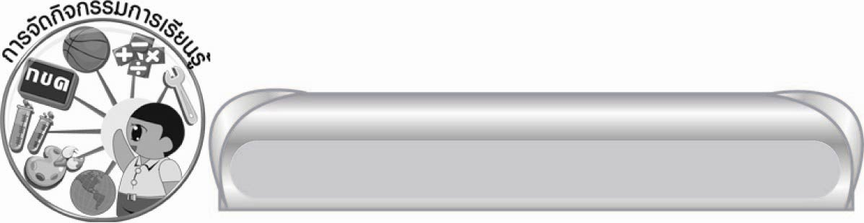
การจัดกิจกรรมการเรียนรู้

๑. นักเรียนและครูร่วมกันสนทนาถึงการอ่านออกเสียงบทร้อยแก้ว และร่วมกันกำหนดเกณฑ์ที่จะใช้ประเมินในการอ่านออกเสียง
๒. ให้นักเรียนฝึกอ่านออกเสียงบทร้อยแก้วเรื่อง พระโยคีแห่งเกาะแก้วพิสดาร แล้วประเมินการอ่าน
๓. ให้นักเรียนศึกษาความรู้เรื่อง การอ่านออกเสียงบทร้อยแก้ว
๔. ให้นักเรียนอ่านออกเสียงบทร้อยแก้วเรื่อง พระโยคีแห่งเกาะแก้วพิสดารอีกครั้ง โดยให้ถูกต้องตามหลักการอ่าน แล้วประเมินว่าอ่านดีขึ้นหรือไม่ อย่างไร
๕. ให้นักเรียนทำใบงานที่ ๑๕ เรื่อง การอ่านออกเสียงบทร้อยแก้ว แล้วอ่านออกเสียงให้ถูกต้อง ครูประเมินการอ่านของนักเรียนเป็นรายบุคคล
๖. ให้นักเรียนร่วมกันอธิบายความหมายของคำ ประโยค หรือสำนวนที่ขีดเส้นใต้จากข้อความที่กำหนด
๗. ให้นักเรียนและครูร่วมกันสรุปความรู้เรื่อง การอ่านออกเสียงบทร้อยแก้ว ดังนี้
๏ การอ่านออกเสียงบทร้อยแก้วได้ถูกต้องชัดเจน จะทำให้การอ่านมีประสิทธิภาพ ผู้อ่านสามารถจับใจความได้ถูกต้อง
๘. ให้นักเรียนเขียนแผนภาพความคิดสรุปความรู้เรื่อง การอ่านออกเสียงบทร้อยแก้ว
๙. นักเรียนและครูร่วมกันสนทนาถึงการอ่านออกเสียงบทร้อยกรอง และร่วมกันกำหนดเกณฑ์ที่จะใช้ประเมินในการอ่านออกเสียง
๑๐. ให้นักเรียนอ่านบทร้อยกรองจากเรื่อง พระอภัยมณี ๒ แบบ เปรียบเทียบความแตกต่างและประเมินว่าแบบที่ ๒ มีข้อบกพร่องอย่างไร
๑๑. ให้นักเรียนศึกษาความรู้เรื่อง การอ่านออกเสียงบทร้อยกรองเป็นทำนองเสนาะ
๑๒. ให้นักเรียนร่วมกันหาความหมายของคำในบทร้อยกรอง
๑๓. ให้นักเรียนทำใบงานที่ ๑๖ เรื่อง การอ่านออกเสียงบทร้อยกรองเป็นทำนองเสนาะ
โดยฝึกอ่านออกเสียงบทร้อยกรองประเภทกลอนสี่ กลอนสุภาพ โคลงสี่สุภาพเป็นทำนองเสนาะ แล้วร่วมกันเสนอวิธีการพัฒนาคุณภาพการอ่านทำนองเสนาะ
๑๔. ให้นักเรียนเลือกบทกลอนที่ชอบ ๓ บท จากบทละครเรื่อง เงาะป่า แล้วอ่านเป็นทำนองเสนาะให้ถูกต้อง

๑๕. ให้นักเรียนและครูร่วมกันสรุปความรู้เรื่อง การอ่านออกเสียงบทร้อยกรองเป็นทำนองเสนาะ ดังนี้
๏ การอ่านออกเสียงบทร้อยกรอง ต้องแบ่งจังหวะให้ถูกต้อง การอ่านต้องมีเสียง
สูงต่ำ หนักเบา เอื้อนเสียง เพื่อความไพเราะ
๑๖. ให้นักเรียนเขียนแผนภาพความคิดสรุปความรู้เรื่อง การอ่านออกเสียงบทร้อยกรองเป็นทำนองเสนาะ
๑๗. ให้นักเรียนเล่าข้อมูลอะไรก็ได้ที่เป็นความจริง แล้วร่วมกันแสดงความคิดเห็นเกี่ยวกับความจริง
๑๘. ให้นักเรียนร่วมกันสนทนาเกี่ยวกับคำโฆษณาที่เคยอ่านหรือฟัง แล้วร่วมกันวิเคราะห์ว่าน่าเชื่อถือเพียงใด
๑๙. ให้นักเรียนศึกษาความรู้เรื่อง การแยกข้อเท็จจริงและข้อคิดเห็น
๒๐. ให้นักเรียนเปรียบเทียบความเหมือนและความแตกต่างระหว่างความจริงกับความคิดเห็น
๒๑. ให้นักเรียนแบ่งกลุ่มอ่านบทความที่ครูแจก แล้วแยกข้อเท็จจริงและข้อคิดเห็น
ในบทความ ผลัดกันนำเสนอผลงานทีละกลุ่ม และร่วมกันตรวจสอบความถูกต้อง
๒๒. ให้นักเรียนทำใบงานที่ ๑๗ เรื่อง การแยกข้อเท็จจริงและข้อคิดเห็นร่วมกันตรวจสอบความถูกต้อง แล้วรวบรวมผลงานส่งครู
๒๓. ให้นักเรียนและครูร่วมกันสรุปความรู้เรื่อง การแยกข้อเท็จจริงและข้อคิดเห็น ดังนี้
๏ การแยกข้อเท็จจริงและข้อคิดเห็นได้อย่างถูกต้อง จะช่วยให้เป็นคนมีเหตุผล
ไม่หลงเชื่อสิ่งต่าง ๆ ได้ง่าย
๒๔. ให้นักเรียนร่วมกันสนทนาเกี่ยวกับมารยาทในการใช้ห้องสมุด
๒๕. ให้นักเรียนศึกษาความรู้เรื่อง มารยาทในการอ่าน
๒๖. ให้นักเรียนออกมาสาธิตมารยาทในการอ่านหน้าชั้นเรียน
๒๗. ให้นักเรียนทำใบงานที่ ๑๘ เรื่อง มารยาทในการอ่าน แล้วร่วมกันแลกเปลี่ยน
ความคิดเห็น จากนั้นรวบรวมผลงานส่งครู
๒๘. ให้นักเรียนและครูร่วมกันสรุปความรู้เรื่อง มารยาทในการอ่าน ดังนี้
๏ การมีมารยาทในการอ่าน ช่วยให้เป็นผู้อ่านที่ดี และการอ่านมีประสิทธิภาพ

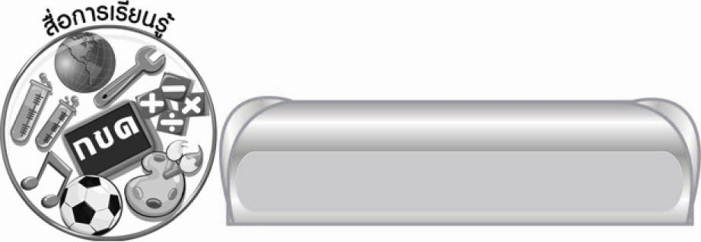

สื่อการเรียนรู้

๑. บทร้อยแก้วเรื่อง พระโยคีแห่งเกาะแก้วพิสดาร
๒. บทความ ข่าวจากหนังสือพิมพ์
๓. ปริศนาคำทาย
๔. ฉลาก
๕. บทร้อยกรองจากเรื่อง พระอภัยมณี
๖. ใบงานที่ ๑๕-๑๘


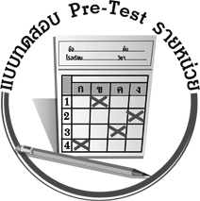
แบบทดสอบก่อนเรียน (Pre-Test)
ได้__________คะแนน
คะแนนเต็ม ๑๐ คะแนน

ชื่อ ____________ นามสกุล ______________ เลขที่ _____ ชั้น _____

ให้นักเรียนใช้ดินสอระบายลงใน หน้าคำตอบที่ถูกต้องให้เต็มวง

๑. ข้อใดอ่านเว้นวรรคตอนได้ถูกต้อง
๑ ม้านิล/มังกรเป็นสัตว์ลูกผสม/พ่อเป็นมังกร/แม่เป็นม้า
๒ ม้านิลมังกรเป็นสัตว์/ลูกผสมพ่อเป็นมังกรแม่เป็นม้า
๓ ม้านิลมังกรเป็นสัตว์ลูกผสม/พ่อเป็นมังกร/แม่เป็นม้า
๔ ม้านิลมังกรเป็นสัตว์ลูกผสมพ่อ/เป็นมังกรแม่เป็นม้า

ข้อ ๒-๓ ข้อใดแบ่งจังหวะการอ่านบทร้อยกรองที่กำหนดให้ได้ถูกต้อง

๒. ๑ แล้วสอนว่า/อย่าไว้ใจ/มนุษย์// มันแสนสุด/ลึกล้ำ/เหลือกำหนด
๒ แล้วสอน/ว่าอย่า/ไว้ใจมนุษย์// มันแสน/สุดลึก/ล้ำเหลือกำหนด
๓ แล้วสอนว่า/อย่าไว้/ใจมนุษย์// มันแสน/สุดลึกล้ำ/เหลือกำหนด
๔ แล้วสอนว่าอย่าไว้/ใจมนุษย์// มันแสนสุดลึกล้ำ/เหลือกำหนด

๓. ๑ ไทย/รักเพื่อนบ้าน// ไม่/รานรุกใคร//
ประ/สบภัยใด// ห่วง/ใยช่วยเหลือ
๒ ไทยรัก/เพื่อนบ้าน// ไม่ราน/รุกใคร//
ประสบ/ภัยใด// ห่วงใย/ช่วยเหลือ
๓ ไทยรักเพื่อน/บ้าน// ไม่รานรุก/ใคร//
ประสบภัย/ใด// ห่วงใยช่วย/เหลือ
๔ ไทยรักเพื่อนบ้าน// ไม่รานรุกใคร//
ประสบภัยใด// ห่วงใยช่วยเหลือ
๔. “มีโอกาสดีควรรีบทำ” ตรงกับสำนวนใด
๑ น้ำซึมบ่อทราย ๒ น้ำนิ่งไหลลึก
๓ น้ำขึ้นให้รีบตัก ๔ น้ำเชี่ยวอย่าขวางเรือ

๕. สำนวน “รู้จักเก็บ รู้จักงำ” มีความหมายตรงกับข้อใด
๑ รู้จักสะสมข้าวของ ๒ รู้จักหาของที่หาย
๓ รู้จักจัดของให้เป็นระเบียบ ๔ รู้จักเก็บรักษาข้าวของ

๖. “ทุกคนช่วยกันเตรียมสัมภาระในการเดินทาง”
สัมภาระ มีความหมายตรงกับข้อใด
๑ เสื้อผ้า ๒ อาหาร ๓ พาหนะ ๔ สิ่งของต่าง ๆ

๗. “เลขเป็นโทโบราณท่านสั่งสอน เร่งสังวรเวี่ยไว้ใช่ว่าเล่น”
เวี่ย มีความหมายตรงกับข้อใด
๑ ฟัง ๒ ดู ๓ จำ ๔ ทำ

ข้อ ๘-๙ บอกคำตอบของปริศนาคำทาย

๘. อะไรเอ่ย สี่คนหาม สามคนแห่ สองคนพัด คนหนึ่งปัดแส้
๑ ช้าง ๒ ม้า ๓ วัว ๔ ควาย

๙. อะไรเอ่ย สูงเทียมฟ้า ดูไปดูมา ต่ำกว่าหญ้านิดเดียว
๑ เมฆ ๒ ภูเขา ๓ ต้นไม้ ๔ เสาไฟฟ้า

๑๐. ข้อใดเป็นข้อเท็จจริง
๑ ดอกพุดตานเป็นดอกไม้ที่สวยและแปลก
๒ ดอกพุดตานเปรียบเสมือนนาฬิกาดอกไม้
๓ ดอกพุดตานเปลี่ยนสีได้ภายในวันเดียว
๔ ดอกพุดตานคล้ายกับอายุของคนในวัยต่าง ๆ

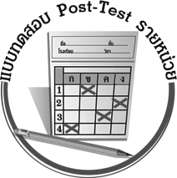
แบบทดสอบหลังเรียน (Post-Test)
ได้__________คะแนน
คะแนนเต็ม ๑๐ คะแนน
ชื่อ ____________ นามสกุล _________ เลขที่ _____ ชั้น _____

ให้นักเรียนใช้ดินสอระบายลงใน หน้าคำตอบที่ถูกต้อง
๑. ข้อใดอ่านเว้นวรรคตอนได้ถูกต้อง
๑ ม้านิล/มังกรเป็นสัตว์ลูกผสม/พ่อเป็นมังกร/แม่เป็นม้า
๒ ม้านิลมังกรเป็นสัตว์/ลูกผสมพ่อเป็นมังกรแม่เป็นม้า
๓ ม้านิลมังกรเป็นสัตว์ลูกผสม/พ่อเป็นมังกร/แม่เป็นม้า
๔ ม้านิลมังกรเป็นสัตว์ลูกผสมพ่อ/เป็นมังกรแม่เป็นม้า

ข้อ ๒-๓ ข้อใดแบ่งจังหวะการอ่านบทร้อยกรองที่กำหนดให้ได้ถูกต้อง
๒. ๑ ไทย/รักเพื่อนบ้าน// ไม่/รานรุกใคร//
ประ/สบภัยใด// ห่วง/ใยช่วยเหลือ
๒ ไทยรัก/เพื่อนบ้าน// ไม่ราน/รุกใคร//
ประสบ/ภัยใด// ห่วงใย/ช่วยเหลือ
๓ ไทยรักเพื่อน/บ้าน// ไม่รานรุก/ใคร//
ประสบภัย/ใด// ห่วงใยช่วย/เหลือ
๔ ไทยรักเพื่อนบ้าน// ไม่รานรุกใคร//
ประสบภัยใด// ห่วงใยช่วยเหลือ

๓. ๑ แล้วสอนว่า/อย่าไว้ใจ/มนุษย์// มันแสนสุด/ลึกล้ำ/เหลือกำหนด
๒ แล้วสอน/ว่าอย่า/ไว้ใจมนุษย์// มันแสน/สุดลึก/ล้ำเหลือกำหนด
๓ แล้วสอนว่า/อย่าไว้/ใจมนุษย์// มันแสน/สุดลึกล้ำ/เหลือกำหนด
๔ แล้วสอนว่าอย่าไว้/ใจมนุษย์// มันแสนสุดลึกล้ำ/เหลือกำหนด
๔. สำนวน “รู้จักเก็บ รู้จักงำ” มีความหมายตรงกับข้อใด
๑ รู้จักสะสมข้าวของ
๒ รู้จักหาของที่หาย
๓ รู้จักจัดของให้เป็นระเบียบ
๔ รู้จักเก็บรักษาข้าวของ

๕. “มีโอกาสดีควรรีบทำ” ตรงกับสำนวนใด
๑ น้ำซึมบ่อทราย ๒ น้ำนิ่งไหลลึก
๓ น้ำขึ้นให้รีบตัก ๓ น้ำเชี่ยวอย่าขวางเรือ

๖. “ทุกคนช่วยกันเตรียมสัมภาระในการเดินทาง”
สัมภาระ มีความหมายตรงกับข้อใด
๑ เสื้อผ้า ๒ อาหาร ๓ พาหนะ ๔ สิ่งของต่าง ๆ

๗. “เลขเป็นโทโบราณท่านสั่งสอน เร่งสังวรเวี่ยไว้ใช่ว่าเล่น”
เวี่ย มีความหมายตรงกับข้อใด
๑ ฟัง ๒ ดู ๓ จำ ๔ ทำ

ข้อ ๘-๙ บอกคำตอบของปริศนาคำทาย
๘. อะไรเอ่ย สูงเทียมฟ้า ดูไปดูมา ต่ำกว่าหญ้านิดเดียว
๑ เมฆ ๒ ภูเขา ๓ ต้นไม้ ๔ เสาไฟฟ้า

๙. อะไรเอ่ย สี่คนหาม สามคนแห่ สองคนพัด คนหนึ่งปัดแส้
๑ ช้าง ๒ ม้า ๓ วัว ๔ ควาย

๑๐. ข้อใดเป็นข้อเท็จจริง
๑ ดอกพุดตานเป็นดอกไม้ที่สวยและแปลก
๒ ดอกพุดตานเปรียบเสมือนนาฬิกาดอกไม้
๓ ดอกพุดตานเปลี่ยนสีได้ภายในวันเดียว
๔ ดอกพุดตานคล้ายกับอายุของคนในวัยต่าง ๆ

เฉลย แบบทดสอบก่อนเรียน (Pre-Test)
๑. ๓ ๒. ๑ ๓. ๒ ๔. ๓ ๕. ๔
๖. ๔ ๗. ๑ ๘. ๑ ๙. ๒ ๑๐. ๓

เฉลย แบบทดสอบหลังเรียน (Post-Test)
๑. ๓ ๒. ๒ ๓. ๑ ๔. ๔ ๕. ๓
๖. ๔ ๗. ๑ ๘. ๒ ๙. ๑ ๑๐. ๓





แบบบันทึกสรุปผลการเรียนรู้สำหรับผู้เรียน
นักเรียนมีความรู้สึกอย่างไร หลังจากที่เรียนหน่วยการเรียนรู้นี้แล้ว
......................................................................................................................
...........................................................
นักเรียนยังไม่เข้าใจเรื่องใดอีกบ้างที่เกี่ยวกับหน่วยการเรียนรู้นี้
ซึ่งต้องการให้ครูอธิบายเพิ่มเติม
............................................................................................................................................................................................
นักเรียนได้รับความรู้เรื่องใดบ้างจากหน่วยการเรียนรู้นี้
.................................................................................................................................................................................
...........................................................
นักเรียนจะสามารถนำความรู้ ความเข้าใจจากหน่วยการเรียนรู้นี้ไปใช้ประโยชน์ในชีวิตประจำวันได้อย่างไรบ้าง
...........................................................................................................................................................................................................................................................
นักเรียนได้ทำกิจกรรมอะไรบ้างในหน่วยการเรียนรู้นี้
...........................................................................................................................................................................................................................................
ผลงานที่นักเรียนชอบและต้องการคัดเลือกเป็นผลงานดีเด่นจาก
หน่วยการเรียนรู้นี้คือผลงานใดบ้าง
เพราะอะไร
............................................................................................................................................................................................
หน่วยการเรียนรู้ที่ .......................................................................................
๑. ครูสามารถนำแบบบันทึกนี้ไปใช้เป็นหลักฐานและข้อมูลเพื่อปรับปรุง และพัฒนากระบวนการเรียนรู้ของผู้เรียน
๒. ครูสามารถนำแบบบันทึกนี้ไปใช้ประกอบการทำวิจัยในชั้นเรียนเพื่อเป็นผลงานประกอบการเลื่อนวิทยฐานะได้

ชื่อ-นามสกุล...................................... เลขที่ ............................................ ชั้น ..................................
วันที่ ................................................ เดือน ........................................................... พ.ศ. ...................
คำชี้แจง ให้นักเรียนบันทึกสรุปผลการเรียนรู้จากหน่วยการเรียนรู้นี้

หมายเหตุ ให้ครูสำเนาแบบบันทึกนี้เพื่อให้นักเรียนบันทึกทุกหน่วยการเรียนรู้
1. ครูสามารถนำแบบบันทึกนี้ไปใช้เป็นหลักฐานและข้อมูลเพื่อปรับปรุง และพัฒนากระบวนการเรียนรู้ของผู้เรียน
2. ครูสามารถนำแบบบันทึกนี้ไปใช้ประกอบการทำวิจัยในชั้นเรียนเพื่อเป็นผลงานประกอบการเลื่อนวิทยฐานะได้

